Bin ich fit?! – Quadratische Funktionen – Werkzeuge
In den folgenden Materialien / Auf dieser Seite wird Software / werden Dienste vorgestellt, bei denen Daten auf externen Servern verarbeitet werden können. Die Nutzung ist für Sie freiwillig. Bei der Nutzung im Unterricht oder Verwendung von Daten Dritter sind die rechtlichen Rahmenbedingungen zu beachten. Vgl. Sie hierzu https://it.kultus-bw.de/,Lde/Startseite/IT-Sicherheit/Datenschutz+an+Schulen
Teilgebiet | Diagnoseaufgabe | Video | Quiz | Übung
Scheitelform zur Normalform & umgekehrt  Quadratische Ergänzung | - Bestimme die Normalform der Parabel y = (x - 3)² - 5  - Bestimme aus der Normalform der Parabel y = x² + 8x +7 die Scheitelform und den Scheitelpunkt. | 1.via YouTube  2.via YouTube | 3.via Learningapps | 4.via Learningapps  5.via Learningapps
Punktprobe durchführen  Punkt-koordinaten bestimmen | Überprüfe welcher der folgenden Punkte auf dem Graphen der Funktion y = (x + 3)² - 2 liegt.  A (2/2) B (-1/3) C (-4/-1) | 6.via YouTube  7.via YouTube | 8.via Learningapps | 9.via Learningapps
Schnitt-punkte mit  den Achsen | 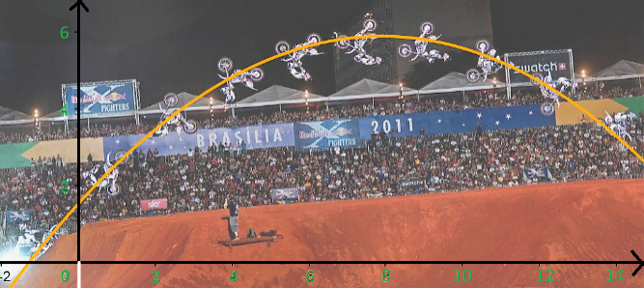  Der Flug des Motorrad-Stunts kann über die Funktion y= -0.07(x - 8)² + 6 modelliert werden. Gib den Punkt der Landung an.  10. Bildausschnitt „Motorrad-Stunt“: Elena Jedtke [CC-BY-SA 3.0] via ZUM bei Punkt 6 | 11.via YouTube  12.via YouTube | 13.via Learningapps | 14.via Learningapps  15.via Learningapps
Schnitt-punkte von Graphen | Bestimme die Schnittpunkte der Graphen von f und g durch Ablesen und durch Rechnung. | 16.via YouTube  17.via YouTube | 18.via Learningapps | 19.via Learningapps  20.via Geogebra
Fehlende Koeffizient-en bestimmen | Die Parabel y = x² - pq + 8 verläuft durch den Punkt (3/7). Bestimme den Scheitel und den Funktionsterm. | 21.via YouTube | 22.via Learningapps | 23. via zum
Funktions-gleichung aus zwei Punkten | Bestimme die Funktionsgleichung der Normalparabel durch die Punkte P (-1/8) und Q (4/13). | 24.via YouTube | 25.via Learningapps
Abstand zweier Punkte im Koordinaten-system | Bestimme den Abstand vom Punkt A (2/3) und Punkt B (5/9) voneinander. | 26.via YouTube  27.via YouTube | 28.via Learningapps | 29.via ros-heidelberg  30.via Learningapps

